«Весело проводим время с детьми на даче»
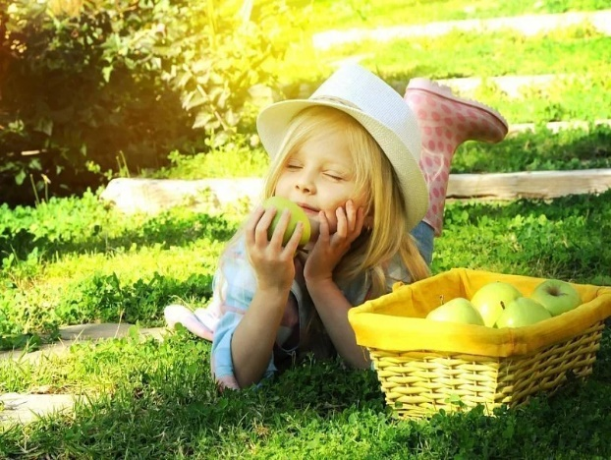
Лето — это маленькая жизнь! А уж лето с детьми — тем более. По традиции летом нас ждет дача и свежий воздух. И провести это время надо весело, интересно, с выдумкой и огоньком в глазах!

Я подготовила для вас подборку с детскими играми и развлечениями на даче и свежем воздухе!
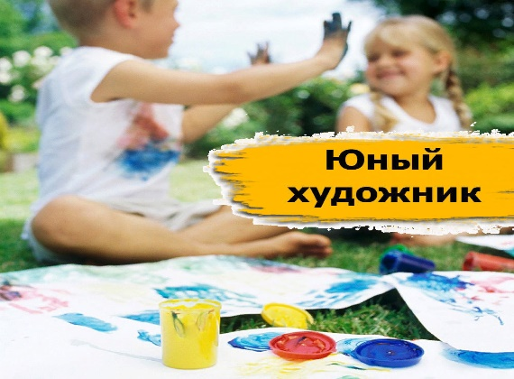
Дача и хорошая погода — это отличный повод похулиганить с красками. Берем рулоны бумаги или обоев, расстилаем их на земле и устраиваем красочный беспредел! Можно рисовать ногами, руками, делать отпечатки всего тела!
Спрячьте на участке любые предметы. Нарисуйте карту, где они расположены. Пока ребенок ищет, вы отдыхаете.

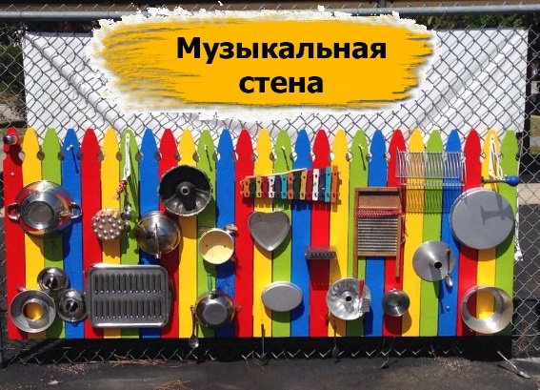
Отличное дачное развлечение для детей! Всякие гремелки и шумелки. В ход пойдут старые крышки, кастрюли, жестяные банки, ложки, велосипедное колесо (чтобы по спицам тренькать железной палочкой), связка старых ключей и любые другие предметы, с помощью которых можно издавать звуки.
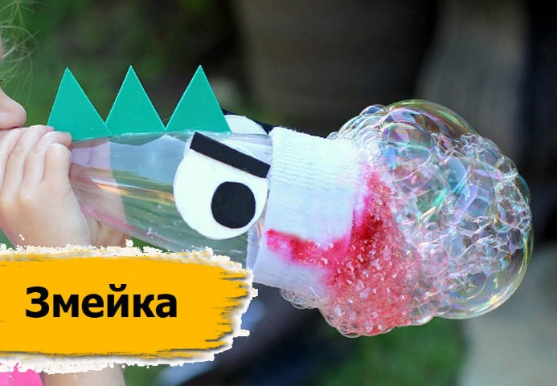
Еще одна вариация игры с мыльными пузырями. Понадобится простое приспособление. В пустой пластиковой бутылке отрежьте дно, накройте тканью (например, носком) и закрепите резинкой. Смочите ткань в блюдце с мыльной водой и выдувайте пенную змейку. А чтобы она была цветной, добавьте в раствор краски.
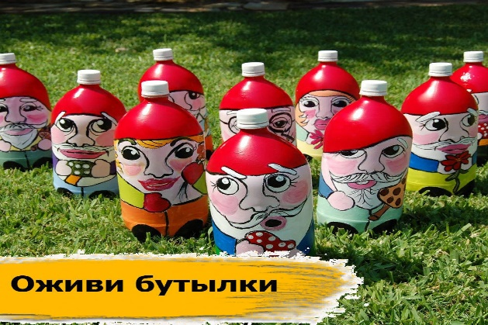
Вооружаемся красками, кисточками и рисуем на пластиковых бутылках веселые мордочки сказочных человечков.
Ещё можно организовать боулинг на траве!
Возьмите пластиковые бутылки. Наполните их песком или водой. Расставьте в правильном порядке. И сбивайте их любым мячом.
Надеюсь, моя подборка будет вам полезна!

Подготовила: Веснина Алёна Николаевна

